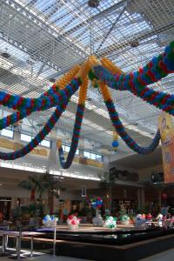

Stefan Banica Jr., in concert la aniversarea Polus
EVENIMENT | Oct 12, 2008 12:10:54 | Numar vizualizari: 324
Rating: | - In prezent 0/5 stele.  - 1  - 2  - 3  - 4  - 5 | | tipareste | trimite unui prieten | trimite prin Yahoo!

Marea sarbatoare a inceput deja la Polus Center! Astazi, complexul comercial sarbatoreste un an de la inaugurare si si-a propus sa o faca impreuna cu clientii si vizitatorii sai.

Pe parcursul intregii zile, Patrula Cadourilor ii va premia pe cei mai fideli dintre clienti, iar copiii se vor bucura de atentia clovnilor. Pentru ei, insula de langa food-court s-a transformat intr-o lume a celor mici, unde toate "mofturile" le vor fi facute de cunoscutii Flip si Flop.

De la ora 19.30, Stefan Banica Jr. va sustine un concert, iar in jurul orei 20.00 va fi taiat tortul urias pregatit de echipa Polus Center Cluj.

Citynews.ro va va tine la curent cu manifestarile din Polus Center pe tot parcursul zilei.

Alexandra Petrusca

